Caparol Rauhfaserfarbe

CAPAROL Farben Lacke Bautenschutz

Eigenschaften

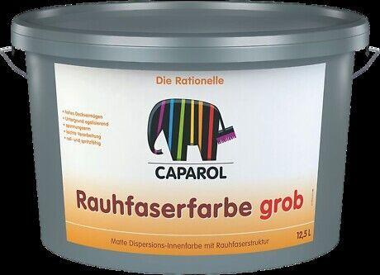

HAN:

653

Anwendung

innen

Eigenschaften

hochdeckend, spannungsarm, spritzfähig

Farbton

nach Hersteller-Farbkarte, weiß

Oberfläche

matt

Werkstoff

Kunststoffdispersion

Diffusionsverhalten

diffusionsoffen

Lösemittelhaltigkeit / Wasserverdünnbarkeit

wasserverdünnbar

sd-Wert (m)

0,10